Câu 1. Tạo và quản lý blog bằng Blogger

- Sinh viên tạo một trang blog bằng Blogger theo hướng dẫn tại đây hoặc tại đây. Lưu ý trong phần Chọn một URL cho blog của bạn, sinh viên chọn các từ mang tính thương hiệu cá nhân hoặc một chủ đề sao cho ngắn gọn, dễ hiểu.

- Tuỳ chỉnh giao diện, menu cho blog theo chủ đề.

- Thêm một số bài đăng về một chủ đề nào đó như học tập, du lịch, ẩm thực,…

Câu 2. Tạo và quản lý blog bằng WordPress.com

- Sinh viên tạo một trang blog bằng WordPress.com theo hướng dẫn tại đây hoặc tại đây. - Tuỳ chỉnh giao diện, menu cho blog theo chủ đề.

- Thêm một số bài đăng về một chủ đề nào đó như học tập, du lịch, ẩm thực,…

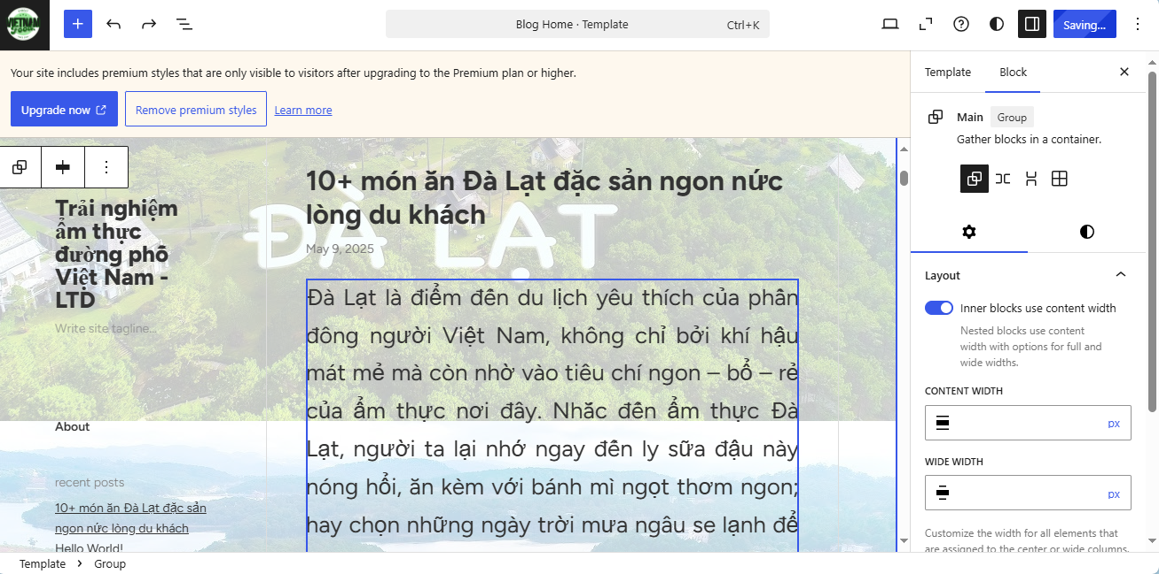

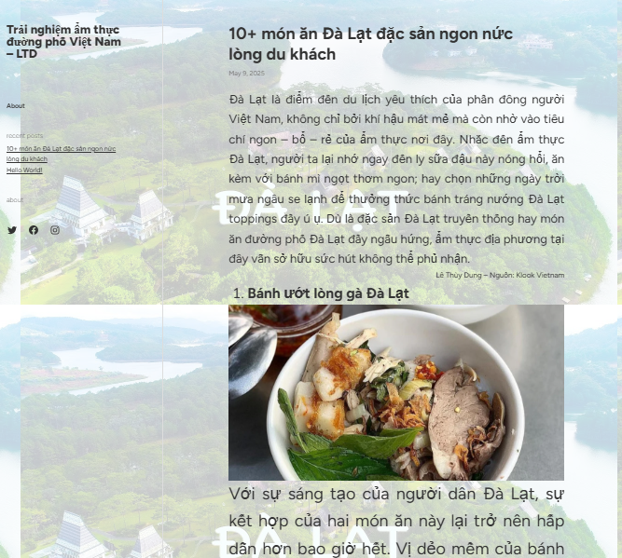

Câu 3. Trả lời các câu hỏi

- Cho biết sự giống nhau và khác nhau giữa wiki, blog, forum và nêu ví dụ cho mỗi

loại.

|  |  |  |  |
| --- | --- | --- | --- |
| **Tiêu chí** | Wiki | Blog | Forum (Diễn đàn) |
| Mục đích | Cộng tác để tạo và chia sẻ kiến thức | Chia sẻ ý kiến, nhật ký cá nhân, tin tức | Trao đổi, thảo luận nhiều chủ đề giữa các thành viên |
| Người viết | Nhiều người cùng chỉnh sửa | Một hoặc vài tác giả | Nhiều người đăng bài và trả lời |
| Nội dung | Mở, ai cũng có thể chỉnh sửa (nếu được cấp quyền) | Quản lý bởi tác giả hoặc nhóm tác giả | Quản lý bởi admin và người điều hành |
| Ví dụ | Wikipedia, Wiktionary | Blogspot, Medium, Blog cá nhân | Reddit, Tinhte.vn, Vozforums |

- Hệ quản trị nội dung là gì? Cho ví dụ một số hệ quản trị nội dung.

Hệ quản trị nội dung (CMS) là một phần mềm cho phép người dùng tạo, chỉnh sửa, quản lý và xuất bản nội dung trên website mà không cần biết lập trình.

Ví dụ CMS phổ biến:

* WordPress – CMS phổ biến nhất thế giới
* Joomla!
* Drupal

- Phân biệt WordPress.com và WordPress.org.

| Tiêu chí | WordPress.com | WordPress.org |
| --- | --- | --- |
| Lưu trữ (hosting) | Được lưu trữ sẵn trên máy chủ của WordPress | Người dùng tự lựa chọn và trả phí hosting |
| Tùy biến giao diện | Bị giới hạn, phải nâng cấp để mở rộng | Tùy chỉnh hoàn toàn, không giới hạn |
| Cài plugin | Bị giới hạn ở gói miễn phí và thấp | Cài đặt bất kỳ plugin nào |
| Quyền sở hữu dữ liệu | Dữ liệu thuộc về WordPress.com | Dữ liệu thuộc quyền kiểm soát người dùng |
| Phù hợp với ai? | Người mới bắt đầu, không rành kỹ thuật | Người muốn tùy chỉnh cao, làm web chuyên nghiệp |

- Các nền tảng nào giúp tạo một trang web thương mại điện tử? Nêu ví dụ các sàn

thương mại điện tử và nền tảng được sử dụng bởi chúng.

Nền tảng tạo trang web TMĐT:

* Shopify – Dễ dùng, lưu trữ sẵn
* WooCommerce – Plugin của WordPress.org
* Magento – Mạnh mẽ, dành cho doanh nghiệp lớn

| Sàn TMĐT | Nền tảng hoặc công nghệ sử dụng |
| --- | --- |
| Shopee | Tự phát triển nền tảng riêng |
| Tiki | Tự xây dựng và phát triển hệ thống riêng |
| Lazada | Nền tảng từ Alibaba (dựa trên nền tảng Taobao/Alibaba Cloud) |